Tema № 2. Tormoz ulgamynyň tehniki idegleri.

Okuw meýilnamsy.
1. TI-1-de ýerine ýetirilýän işler.
2. Tormoz kameralaryň ştogynyň hoduny sazlamak.
3. TI-2-de geçirilýän işler.
4. Pnewmatiki tormoz herekete getirijiniň işe ukyplygyny
barlamak.

Okuw soragy. 1. TI-1-de ýerine ýetirilýän işler.

TI-1-de şu işleri ýerine ýetirmeli: press-maslýonka arkaly şpris bilen bäş gezekden köp bolmadyk hereket edip, kolodkalaryň arasyny açyjy ýumruklaryň wallarynyň wtulkalaryny ýaglamaly; press-maslýonka arkaly täze ýag gysylyp çykýança tormoz mehanizmleriň sazlaýjy ryçagyny ýaglamaly; tormoz kameralaryň ştogynyň hodyny sazlamaly.

Okuw soragy. 2. Tormoz kameralaryň ştogynyň hoduny sazlamak.

Tormoz kameralaryň ştogynyň hodyny tormoz barabanlary sowuk we saklaýjy tormoz ýazdyrylan ýagdaýda sazlamaly.
Ştogyň hody ölçenende çyzgyjy ştoga parallel goýmaly we ujuny tormoz kameranyň korpusyna diremeli. Ştogyň gyraky nokadynyň duran ýerini çyzgyjyň şkalasynda bellemeli. Tormoz pedalyny direge çenli basmaly (ulgamdaky howanyň basyşy kadaly ýagdaýda) we ştogyň şol nokadynyň şkalada duran ýerini gaýtadan bellemeli. Alnan netijeleriň tapawudy ştogyň hodynyň ululygyny görkezýär.
Sazlaýjy ryçagyň çerwýagynyň okuny 1 (surat 3) aýlap tormoz kameranyň ştogynyň iň kiçi hodyny almaly. Gysylan howanyň berilmegi utgaşgyrylanda we ýazdyrylanda tormoz kameralaryň ştoklarynyň ilişmezden çalt süýşýändigine göz ýetirmeli. Barabanlaryň aýlanyşyny barlamaly. Olar kolodkalara degmezden erkin we deňölçegli aýlanmaly. Ştogyň iň kiçi hody 5320, 5410 we 55102 modeller üçin 20 mm. deň, 5511, 53212 we 54112 modeller üçin bolsa 25 mm. deň. Ştogyň iň uly hodynyň 40 mm. bolmagyna ýol berilýär. Sagky we çepki tigirleriň birmeňzeş netijeli tormozlanmagy üçin her mostdaky sag we çep kameralaryň ştoklarynyň hody mümkin boldugyça birmeňzeş bolmagy zerur (ýol berilýän tapawut 2-3 mm-den köp bolmaly däl)

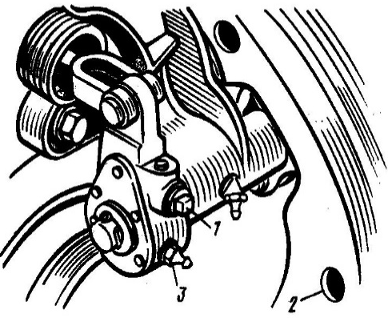

surat 3. Tormoz mehanizmiň sazlaýjy ryçagy:

1 – çerwýagyň oky; 2 – yşlary barlamak üçin deşik;
3 – maslýonka.

Tormoz mehanizmleriniň çyzgysy:
a-kolodkaly; b-lentaly; ç-diskli;
Okuw soragy. 3. TI-2-de geçirilýän işler.

TI-2-de tormozyň pnewmatiki herekete getirijisiniň işe ukyplygyny barlag çykyşlarynyň klapanlary boýunça barlamaly. Daşyndan seredip tormoz kameralaryň ştoklarynyň palesleriniň şplintlerini barlamaly. Tormoz kameralary kronşteýne berkidiji gaýkalary we tormoz kameralarynyň kronşteýnini supporta berkidiji boltlaryň gaýkalaryny çekdirmeli.
Tormoz kranyň ryçagynyň doly hodyny üpjün edip, tormoz pedalyň ýagdaýyny kabinanyň poluna görä sazlamaly.

Okuw soragy. 4. Pnewmatiki tormoz herekete getirijiniň işe ukyplygyny
barlamak.

Pnewmatiki tormozy herekete getirijiniň işe ukyplygyny barlamaklyk şekiller boýunça howanyň basyşynyň çykyş parametrlerini barlag manometrleri we sürüjiniň kabinasyndaky abzallar arkaly (iki peýkamly manometr we tormoz ulgamynyň barlag lampalarynyň blogy) kesgitlemekden ybaratdyr. Barlamaklygy pnewmo herekete getirijiniň ähli ulgamlarynda oturdylan barlag çykyşlarynyň klapanlary, iki geçirijili herekete getirijiniň iýmitlendiriji we dolandyryjy (tormoz) magistrallarynyň “Палм” görnüşli birikdiriji golowkasy we tirkegiň bir geçirijili tormoz herekete getirijiniň “A” görnüşli birikdiriji magistraly boýunça amala aşyrmaly.
Barlag çykyşlarynyň klapanlary 12 (surada seret) herekete getiriji ulgamyň şu ýerlerinde ýerleşen:
öňki okuň işçi tormozlarynyňky – basyşy çäklendiriji klapanda;
yzky teležkanyň işçi tormozlarynyňky – ramanyň çepki lonžeronynda yzky mostyň töwereginde (awtomobiliň hereket ugruna görä);
saklaýjy we ätiýaçlyk tormozlarynyňky – ramanyň sagky lonžeronynda yzky mostyň töwereginde we ulgamyň howa ballonynda;
kömekçi tormozyňky we sarp edijileriňki – kondensasion ballonda.
Barlamakdan öň pnewmoulgamdan gysylan howanyň çykmagyny düzetmeli. Barlag tehnologik manometrleri hökmünde ölçeg çäkleri 0-10 kgg/sm², takyklyk derejesi 1,5 bolan manometrlerden peýdalanmaly. Pnewmatiki tormoz herekete getirijiniň işe ukyplygyny barlamaklygy şeýle yzygiderlikde amala aşyrmaly:

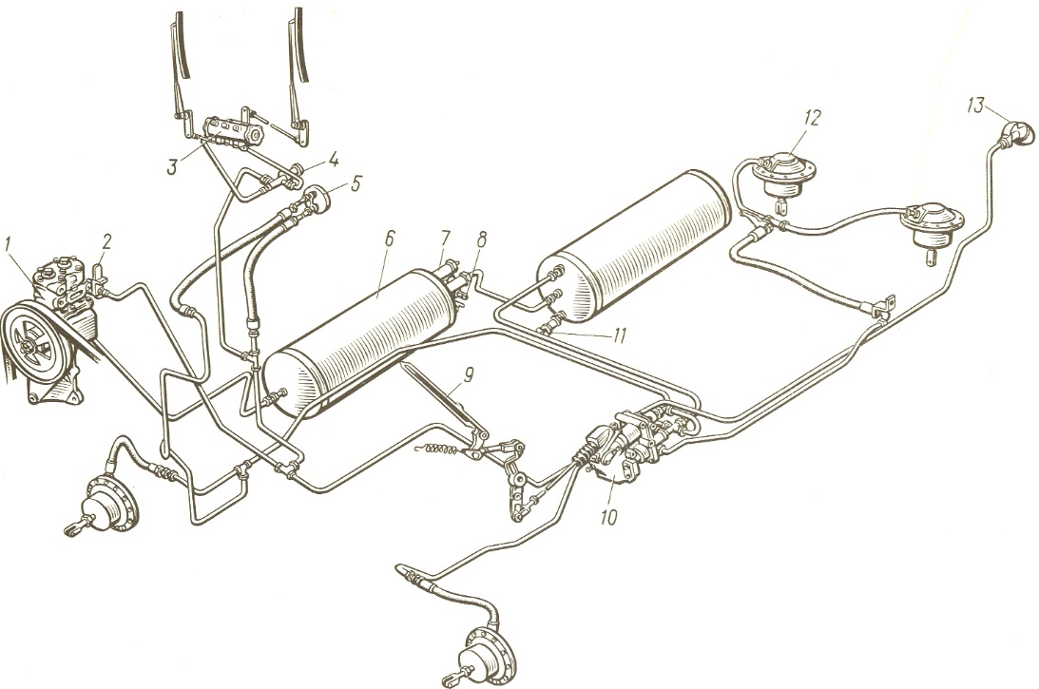

ZIL-130 kysymly awtomobiliň gysylan howa bilen işleýän tormaz ulgamynyň çyzgysy:
1-kompressor; 2-howanyň basyşyny sazlaýjy; 3-aýna arassalaýjy; 4-aýna arassalaýjyny
işledýän knopka; 5-tormaz ulgamda gysylan howanyň basyşyny görkezýän manometr;
6-gysylan howa saklaýjy ballon; 7-goraýjy klapan; 8-howa krany; 9-tormaz pedaly
(basgyjy); 10-kombinirlenen kran; 11-kondensat döküji kran; 12-tormaz kamerasy;
13-birleşdiriji gapak.
Pnewmoulgamy basyşy sazlaýjy 2 işläp başlaýança howadan doldurmaly. Şonda basyş tormoz herekete getirijiniň ähli ulgamynda we tirkegiň tormozlaryny iki geçirijili herekete getirijiniň iýmitlendiriji magistrallarynyň “Палм” görnüşli birikdiriji golowkasynda 29 (E çykyşy) 6,2-7,5 kgg/sm², bir geçirijili herekete getirijiniň “A” görnüşli birikdiriji golowkasynda 30 bolsa (Ж çykyşy) – 4,8-5,3 kgg/sm² bolmaly. Tormoz ulgamynyň barlag çyralar blogyndaky signal çyralar ulgamdaky basyş 4,5-5,5 kgg/sm²-a ýetende öçmeli. Şol bir wagtda sesli signallaýjy (zummer) işlemegini bes edýär;
işçi tormozlary herekete getiriji pedaly doly basmaly. Basyş sürüjiniň kabinasyndaky iki peýkamly manometr boýunça mese-mälim peseler (0,5 kgg/sm² köp bolmadyk). Şonda B çykyşyň barlag klapanyndaky basyş sürüjiniň kabinasyndaky iki peýkamly manometriň ýokarky şkalasynyň görkezijisine deň bolmaly. Г çykyşyň barlag klapanyndaky basyş 2,3-2,7 kgg/sm²-dan az bolmaly däl (ýüksiz awtomobil üçin). Tormoz güýçlerini sazlaýjyny herekete getirijiniň týagasyny 32 asgynyň hereketsiz büküliş ululygynda dik ýokary galdyrmaly:

Awtomobiliň görnüşi 5320 53212 5410 54112 5511 55102
Hereketsiz egilmegi, mm 40 33 42 35 34 40

Tormoz kameralaryndaky 23 basyş iki peýkamly manometriň aşaky şkalasynyň görkezijisine deň bolmaly, iki geçirijili herekete getirijiniň tormoz magistralynyň “Палм” görnüşli birikdiriji golowkadaky 29 (И çykyşy) basyş 6,2-7,5 kgg/sm² bolmaly, birikdiriji magistralyň (Ж çykyşy) “A” görnüşli birikdiriji golowkadaky 30 basyş bolsa 0-çenli aşak gaçmaly;
krany 21 herekete getiriji tutawajy öňki fiksirleýji ýagdaýda goýmaly. Basyş Д barlag çykyşy klapanynda saklaýjy we ätiýaçlyk ulgamlarynyň howa ballonlaryndaky 8 basyşa deň bolmaly we 6,2-7,5 kgg/sm² çäklerinde bolmaly; iki geçirijili herekete getirijiniň tormoz magistralyndaky “Палм” görnüşli birikdiriji golowkadaky 29 basyş (И çykyşy) 0-deň, “A” görnüşli birikdiriji golowkada 30 bolsa (Ж çykyşy) - 4,8-5,3 kgg/sm² bolmaly;
saklaýjy tormozyň kranyny 21 herekete getiriji tutawajy yzky fiksirleýji ýagdaýda goýmaly. Tormoz ulgamynyň barlag çyralar blogyndaky saklaýjy tormozyň barlag çyrasy gyrpyldap ýanmaly. Д barlag çykyşy klapanyndaky we “A” görnüşli birikdiriji golowkadaky 30 (Ж çykyşy) basyş 0-çenli aşak gaçmaly, iki geçirijili herekete getirijiniň tormoz magistralyndaky “Палм” görnüşli birikdiriji golowkadaky 29 (И çykyşy) basyş bolsa 6,2-7,5 kgg/sm² bolmaly;
kranyň 21 tutawajy yzky fiksirleýji ýagdaýda duranda awariýa tormozsyzlanma kranyň 13 düwmesine basmaly. Д barlag çykyşy klapanyndaky basyş sürüjiniň kabinasyndaky iki peýkamly manometriň 18 görkezijisine deň bolmaly. Ortaky we yzky mostlaryň mehanizmleriniň tormoz kameralarynyň ştoklary başlangyç ýagdaýa gaýdyp gelmeli;
awariýa tormozsyzlanmanyň düwmesini göýbermeli. Д barlag çykyşy klapanyndaky basyş 0-çenli aşak gaçmaly;
kömekçi tormozyň kranynyň 13 düwmesine basmaly. Motor tormozy dolandyryjy zaslonkalaryň silindrleriniň ştogy 16 we ýangyç berilşini kesiji pnewmosilindriň ştogy 15 öňe süýşmeli. Tirkegiň (ýarym tirkegiň) tormoz kameralaryndaky howanyň basyşy 0,6-0,7 kgg/sm² bolmaly.
Pnewmatiki tormozy herekete getirijiniň işe ukyplygy barlananda ulgamlardaky basyş 4,5-5,5 kgg/sm²-e çenli peselende zummer utgaşmaly we kabinanyň abzallar şitogyndaky degişli ulgamlaryň barlag çyralary ýanmaly.
Tormoz kranyň ryçagynyň doly hoduny üpjün edip, tormoz pedalyň ýagdaýyny kabinanyň poluna görä sazlamaly. Tormoz pedalyň hody 100-130 mm-den az bolmaly däl, olaryň 20-30 mm boş hod bolmaly. Pedala doly basylanda ol kabinanyň poluna çenli 10-30 mm ýetmeýär. Pedalyň hoduny onuň ýokarky ujy boýunça çyzgyç bilen ölçemeli. Boş hoduň gutarmagy diýlip tormoz kameralaryň ştoklarynyň süýşüp başlamagy ýa-da stop-signal çyralarynyň ýanýan pursady kabul edilýär. Gerek bolsa týaga 6 bilen sazlaýjy wilkanyň 5 uzynlygyny üýtgedip pedalyň hoduny sazlamaly.
Pedalyň doly hodunda tormoz kranyň ryçagynyň hody 31,1-38,1 mm bolmaly.
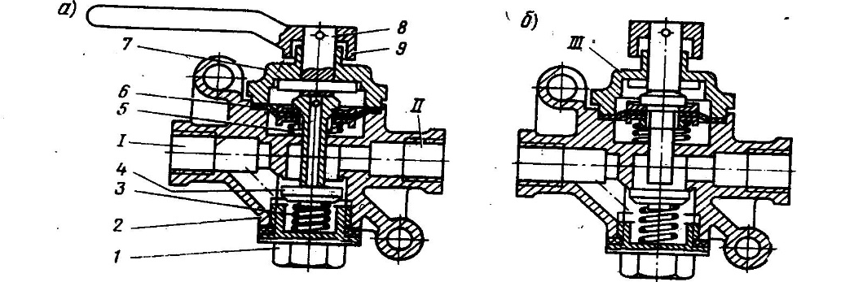

surat 4. Arasyny üzüji kran:
a) kran açyk; b) kran ýapyk;
1 – dyky; 2 – korpus; 3 – klapanyň pružini; 4 – klapan; 5 – ştogyň pružini;
6 – diafragmaly ştok; 7 – gapak; 8 – itekleýji; 9 – tutawaç.

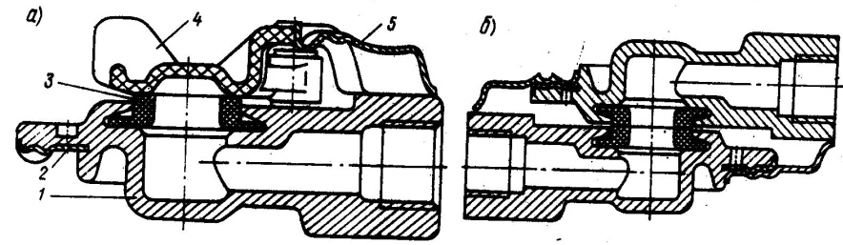

surat 5. “Палм” görnüşli birikdiriji golowka:

a) birikdiriji golowka;
b) çekijiniň we tirkegiň golowkalarynyň birikdirilişi;
1 – korpus; 2 – goýma detal; 3 – syklandyryjy; 4 – gapak; 5 – fiksator.

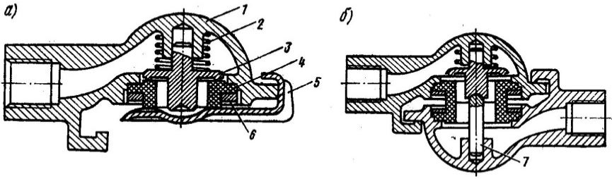
surat 6. “A” görnüşli birikdiriji golowka:

a) birikdiriji golowka; b) . “A” we . “Б” görnüşli golowkalaryň birikdirilişi;
1 – korpus; 2 – klapanyň pružini; 3 – gaýtaryjy klapan; 4 – syklandyryjy;
5 – gapak; 6 – halkaly gaýka; 7 – ştok.

